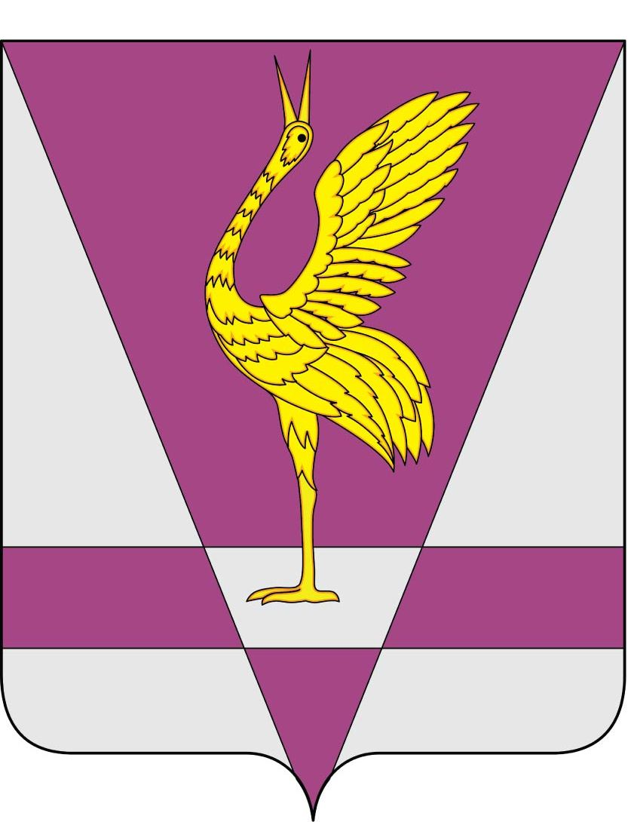
РОССИЙСКАЯ ФЕДЕРАЦИЯ
КРАСНОЯРСКИЙ КРАЙ
УЖУРСКИЙ РАЙОННЫЙ СОВЕТ
ДЕПУТАТОВ

РЕШЕНИЕ

07.09.2011 г. | г. Ужур | № 20-137р
Об утверждении итогов конкурса
«Благо порядка и устройства» в 2011 году

В соответствии с решение от 20.04.2011 г. № 14-116р
«Об утверждении Положения о конкурсе «Благо порядка и устройства» в 2011 году» и в целях подведения итогов конкурса, Ужурский районный Совет депутатов РЕШИЛ:

1. По предложению рабочей группы по проведению конкурса «Благо порядка и устройства» в 2011 году, утвердить следующие итоги конкурса:
1.1. В первой конкурсной группе:
1 место - Михайловский сельсовет, приз 25 тысяч рублей.
2 место – Прилужский сельсовет, приз 15 тысяч рублей.
1.2. Во второй конкурсной группе:
1 место – Златоруновский сельсовет, приз 35 тысяч рублей.
2 место – Малоимышский сельсовет, приз 25 тысяч рублей.
2. Администрации Ужурского района (Ю.П. Казанцев) обеспечить выделение в бюджет сельсоветов сумм денежных призов конкурса в качестве межбюджетных трансфертов на благоустройство территории в соответствии с п. 4.6 Положения о конкурсе.
3. Решение вступает в силу в день его официального опубликования (обнародования) в газете «Сибирский хлебороб».

Глава района Г.Н Кузнецова

